Nhóm 11:

LAB 5

Bài 1

1. In ra dòng ‘Xin chào’+ @ten

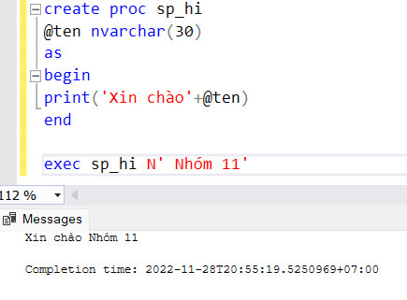

1. 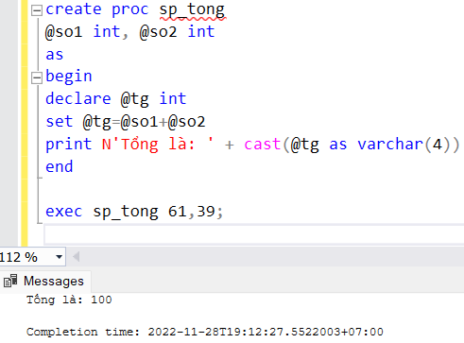Nhập vào 2 số. In ra Tổng là:
2. 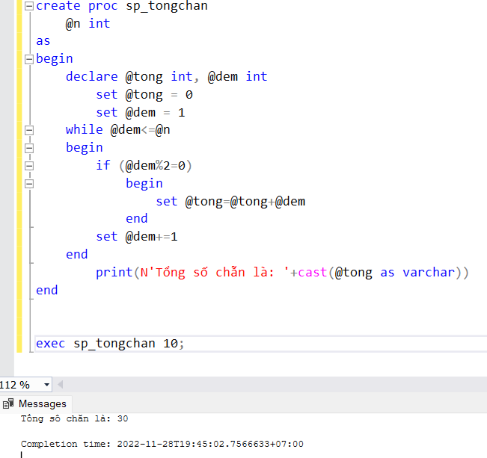Tổng số chẵn từ 1 đến @n
3. 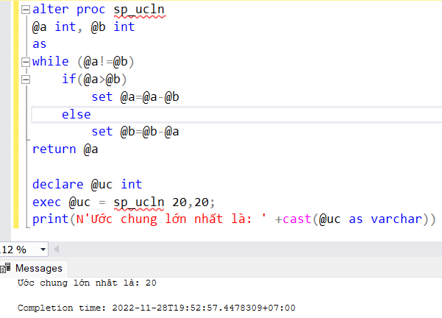Nhập 2 số in ra ước chung lớn nhất